**RANCANG BANGUN SISTEM INFORMASI MANAJEMEN PROYEK IT BERBASIS WEB PADA PERUSAHAAN WIT.ID MENGGUNAKAN METODE *SCRUM* DAN *PIECES***

**SKRIPSI**

diajukan untuk memenuhi salah satu syarat untuk memperoleh gelar sarjana komputer pada program studi Sistem Informasi IPI Garut

Oleh :

**RYHMAN AJI PANGISTU**

**NIM : 19572016**

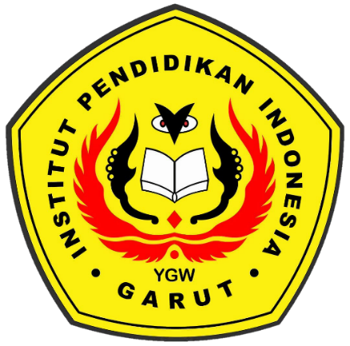

**PROGRAM STUDI SISTEM INFORMASI**

**FAKULTAS ILMU TERAPAN DAN SAINS**

**INSTITUT PENDIDIKAN INDONESIA**

**GARUT**

**2023**